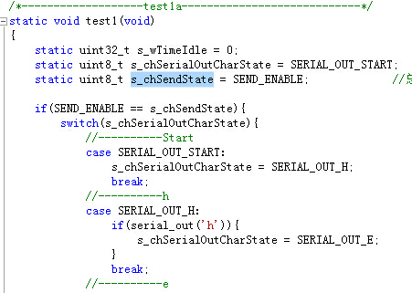  
你把简单事情弄复杂了

直接连城一个状态机就行了

没必要用两个状态变量  
你现在的写法不仅复杂，也不符合规范  
C:\Users\czchina\Documents\Tencent Files\787785890\Image\C2C\HJ169VZ12QLJ_N7LSN$VSE3.jpg  
尽可能不要用%  
这会产生除法运算  
简单事情简单做